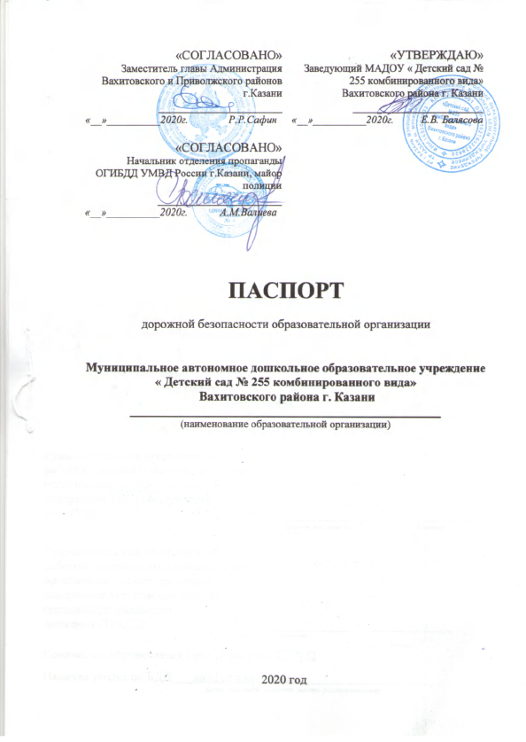
«СОГЛАСОВАНО»  Заместитель главы Администрации Вахитовского и Приволжского районов г. Казани  ________________Р.Р.Сафин  « »_____________ 20___  «СОГЛАСОВАНО»  Начальник отделения пропаганды ОГИБДД УМВД России по г. Казани  майор полиции  _______________А.М. Валиева  « »___________20____ |  |  | «УТВЕРЖДАЮ»  Заведующая МАДОУ «Детский сад № 255 комбинированного вида Вахитовского района г.Казани  ___________ Балясова Е.В.  « »__________20___

ПАСПОРТ
дорожной безопасности образовательной организации
Муниципальное автономное дошкольное образовательное учреждение
«Детский сад № 255 комбинированного вида» Вахитовского района г. Казани

2020 год
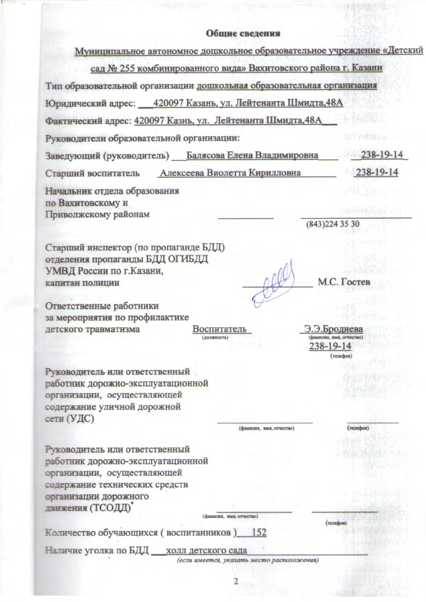

Общие сведения
Муниципальное автономное дошкольное образовательное учреждение «Детский сад № 255 комбинированного вида» Вахитовского района г. Казани
Тип образовательной организации дошкольная образовательная организация
Юридический адрес: ___420097 Казань, ул. Лейтенанта Шмидта,48А
Фактический адрес: 420097 Казнь, ул. Лейтенанта Шмидта,48А___
Руководители образовательной организации:
Заведующий (руководитель) ___Балясова Елена Владимировна____ __238-19-14_
Старший воспитатель Алексеева Виолетта Кирилловна 238-19-14
Начальник отдела образования
по Вахитовскому и
Приволжскому районам ___________ ______________________ (843)224 35 30

Старший инспектор (по пропаганде БДД)
отделения пропаганды БДД ОГИБДД
УМВД России по г.Казани,
капитан полиции ______________ М.С. Гостев

Ответственные работники
за мероприятия по профилактике
детского травматизма Воспитатель Э.Э.Броднева
(должность) (фамилия, имя, отчество)
238-19-14
(телефон)

Руководитель или ответственный
работник дорожно-эксплуатационной
организации, осуществляющей
содержание уличной дорожной
сети (УДС) ___________________ __________
(фамилия, имя, отчество) (телефон)

Руководитель или ответственный
работник дорожно-эксплуатационной
организации, осуществляющей
содержание технических средств
организации дорожного
движения (ТСОДД)* _______________ _____________
(фамилия, имя, отчество)
(телефон)
Количество обучающихся ( воспитанников ) 152
Наличие класса по БДД ___________нет_____________________________
(если имеется, указать место расположения)
Наличие автогородка (площадки) по БДД __________нет_______________

Наличие автобуса в образовательном учреждении _____нет____________
(при наличии автобуса)
Владелец автобуса ________нет___________________________________
(образовательное учреждение, муниципальное образование и др.)
Детский сад не осуществляет перевозку детей.
Время занятий в образовательном учреждении:
1-ая смена: _9._00________ – __10.50_ (период)
2-ая смена: __________ – ___________ (период)
внеклассные занятия: _15.30_ – _17.00 (период)
Телефоны оперативных служб:
Единая дежурно-диспетчерская служба (ЕДДС) (для звонков с мобильных телефонов. Бесплатно, работает даже без sim-карты) — 112
Пожарная служба 101 (с городских и мобильных телефонов)
Полиция 102 (с городских и мобильных телефонов)
Скорая медицинская помощь 103 (с городских и мобильных телефонов)
Горгаз 104 (с городских и мобильных телефонов
Единый общероссийский детский телефон доверия 8(800)2000-122
____________________________________________________________
∗ Дорожно-эксплуатационные организации, осуществляющие содержание УДС и ТСОДД, несут ответственность в соответствии с законодательством Российской Федерации (Федеральный закон «О безопасности дорожного движения» от 10 декабря 1995 г. № 196-ФЗ, Кодекс Российской Федерации об административных правонарушениях, Гражданский кодекс Российской Федерации)

Содержание
- План-схемы образовательной организации( сокращение –ОО)
1. Район расположения образовательной организации, пути движения транспортных средств и детей (обучающихся).
2. Маршруты движения организованных групп детей от образовательной организации к стадиону гимназии №28.

3. Пути движения транспортных средств к местам разгрузки/погрузки и рекомендуемые безопасные пути передвижения детей по территории образовательной организации.

4.План-схема пути движения транспортных средств и детей при проведении дорожных ремонтно-строительных работ вблизи образовательной организации.

5 План –схема безопасного маршрута движения к ( от) Детский сад № 255 Вахитовского района г. Казани

I. План-схема образовательной организации
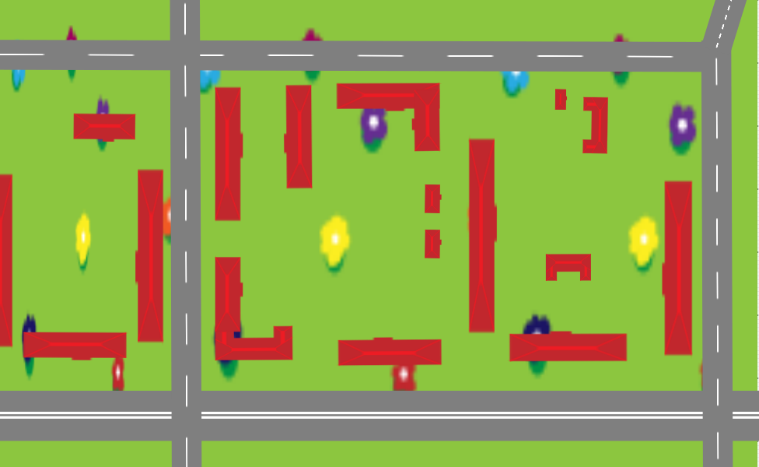


1. Район расположения образовательной организации, пути движения транспортных средств и детей (обучающихся)
Ул. Абжалилова
Ул. Товарищеская
Ул. Лейтенанта Шмидта
МАДОУ № 255
48
Здравушка
48а
46
44
9/42


Ул.Вишневского
Гимназия № 28
3/57
81
79а
16
Жилая застройка
Проезжая часть
Тротуар
Пешеходный переход
Движение транспортных средств
Движение детей в (из) образовательную организацию
Опасная зона

2. Маршруты движения организованных групп детей от образовательной организации к стадиону гимназии №28.

жилая застройка

проезжая часть

тротуар
наземный переход

направление безопасного движения группы детей к стадиону гимназии № 28

3.Пути движения транспортных средств к местам разгрузки/погрузки и рекомендуемые безопасные пути передвижения детей по территории образовательной организации
Ул. Лейтенанта Шмидта

С
клад

Детский сад № 255

Въезд/ выезд, транспортных движение грузовых средств по территории Образовательной организации

Движение детей по территории образовательной организации
Место разгрузки / погрузки

4.План-схема пути движения транспортных средств и детей
при проведении дорожных ремонтно-строительных работ вблизи образовательной организации

Ул. Лейтенанта Шмидта

С
к
л
а
д

Образовательная
организация
МАДОУ № 255

временная пешеходная дорожка

направление движения транспортного потока

рекомендуемое направление движения пешеходного потока

